Alumnos | : | Angell Ailine Palma Yáñez  Nicolas Ignacio Toro Parra  Benjamín Ignacio Navarrete Ñancupan  David Benjamín Aguayo Mardones

informe portafolio
de titulo

INSTITUTO PROFESIONAL DUOC UC - CAMPUS VILLARRICA
ESCUELA DE INGENIERÍA Y RECURSOS NATURALES
CARRERA TÉCNICO EN MECÁNICA AUTOMOTRÍZ Y AUTOTRÓNICA

Contenido
1. Definición del Proyecto 3
1.1. Áreas de Desempeño Técnico 4
1.2. Propuesta de Valor y Competencias 4
2. Fundamentación y Contexto 4
2.1. Contexto Geográfico y Escenario de Aplicación 5
2.2. Población Impactada 5
3. Pertinencia con el Perfil de Egreso 5
3.1. Aplicación de Competencias Específicas para la Resolución del Problema 6
4. Intereses y Factibilidad del Proyecto 6
4.1. Factibilidad (Fortalezas y Debilidades) 8
5. Objetivos del Proyecto 9
5.1. Objetivos Específicos 9
6. Descripción de la Metodología 9
7.Potencial de Mercado y Muestreo 10
7.1. Diagnóstico del Sector Mecánico Automotriz 4x4 en la Zona Lacustre 11
7.2. Resultados y Estudio de la encuesta 12
8. Misión, visión, propuesta de valor y valor de la empresa 14
9. Análisis PESTEL 15
10. Matriz del Análisis FODA 18
11. Estrategias del Análisis CAME 20
12. Análisis de las 5 Fuerzas de Porter 23
13. Análisis de la Cadena de Valor 25
14. Actividades Primarias (Flujo de Trabajo para Hacer Funcionar el Taller) 28
15. Estructura del Lean Canvas 29
16. Distribución de Planta (Layout) 33
17. Cotizaciones (Productos, Lugar, Equipamiento) 34
18. Resumen de Inversión Inicial 41
19. Análisis de Factibilidad Económica 42
20. Trabajos a realizar y funcionamiento del taller 43
21. Protocolo de Atención al Cliente (Flujo del Servicio) 52
22. Estrategia de Marketing e Identidad Comercial 54
22.1. Estrategia Offline y Relaciones Comunitarias 55
23. Flujo de Caja 56
24. Análisis Financiero del Crédito. 57
25.Estimación de Costos Fijos Mensuales 59
26. Punto de Equilibrio 61
27. Proyección de Rentabilidad y Retorno 62
28. Conclusión: Análisis de Viabilidad y Perspectiva Profesional 62

Definición del Proyecto
El presente proyecto se centra en la modificación y reparación especializada de vehículos y sistemas 4x4, abordando de manera integral las exigencias mecánicas del uso off-road. La iniciativa surge de una necesidad crítica en la zona lacustre de la Región de la Araucanía (Villarrica, Pucón y Caburgua), donde turistas y aficionados enfrentan terrenos complejos de barro y nieve.
A diferencia de la mecánica convencional, esta propuesta plantea que la intervención no debe ser solo reactiva ante fallas, sino proactiva, elevando los estándares de seguridad y confiabilidad mediante el refuerzo de componentes para uso extremo.
El proyecto se desarrolla bajo el nombre comercial Xtreme 4x4: Centro de Reparaciónes y Modificaciones Off-Road, representado por la siguiente imagen institucional

El término Xtreme, es la máxima expresión de rendimiento. En tu contexto, significa superar los límites de fábrica para que un vehículo soporte terrenos, esfuerzos y condiciones ambientales que un modelo estándar no podría resistir.
- Xtreme 4x4: Define la especialidad y pasión por el mundo off-road de alto desempeño.
- Centro de Reparaciones: Es la base de mi confianza técnica. Indica que mi trabajo no se limita a lo estético; domino la mecánica, el diagnóstico y la solución de fallas, asegurando que cada vehículo esté en condiciones óptimas de funcionamiento.
- Modificaciones Off-Road: El alcance. Especifica claramente que tu labor es adaptar vehículos para la aventura extrema, el trabajo pesado o la competencia.
En esencia: La marca transmite confianza técnica: el cliente sabe que su vehículo no solo se verá más agresivo, sino que estará mecánicamente optimizado y respaldado por ingeniería experta para cualquier desafío.

Áreas de Desempeño Técnico
- Tren Delantero (Suspensión y Dirección): Diagnóstico y adaptación de sistemas para absorber impactos y mejorar la estabilidad en superficies irregulares.
- Carrocería: Modificaciones estructurales y refuerzos necesarios para proteger la integridad del vehículo y sus ocupantes en rutas de alta dificultad.
- Transmisión: Mantenimiento y optimización de sistemas de tracción para garantizar la entrega de potencia eficiente en terrenos de baja adherencia.

1.2. Propuesta de Valor y Competencias
Bajo estándares internacionales de fabricantes, el proyecto aplica competencias avanzadas en el diagnóstico de sistemas de transmisión, dirección, suspensión y frenos. El enfoque principal es la ingeniería aplicada y la personalización técnica, buscando diferenciar el perfil profesional en el mercado laboral a través de soluciones innovadoras en tracción que permitan un desempeño superior y seguro en el entorno natural de la zona.

Fundamentación y Contexto
La elección de este proyecto nace de una visión de la mecánica que trasciende la reparación convencional de fallas. El enfoque central es la evolución técnica de sistemas originales de fábrica para adaptarlos a condiciones de uso extremo. En el contexto actual, la creciente diversidad de vehículos 4x4 exige un nivel de especialización que permita llevar los componentes mecánicos al límite de su capacidad sin comprometer la integridad estructural.
Este tema es de alta relevancia para el campo laboral de la mecánica automotriz, ya que permite aplicar ingeniería de precisión para el refuerzo de suspensiones y la optimización de sistemas de tracción. El objetivo no es solo mejorar el rendimiento dinámico del vehículo, sino garantizar que cada modificación se traduzca en un sistema seguro, robusto y confiable para el usuario final.

2.1. Contexto Geográfico y Escenario de Aplicación
El proyecto se sitúa en la zona lacustre de la Región de la Araucanía, abarcando específicamente las comunas de Villarrica, Pucón y Caburgua. Esta ubicación geográfica presenta características geofísicas únicas en Chile, con rutas compuestas por:
- Suelos de barro denso y arcilloso.
- Acumulación de nieve estacional.
- Terrenos rocosos de origen volcánico.
Estas condiciones climáticas y geológicas convierten a la zona en un escenario ideal para la práctica del off-road o "jeepeo", pero también representan un desafío técnico constante para la mecánica de los vehículos.

2.2. Población Impactada
La situación abordada impacta directamente a dos grupos principales:
- Turistas: Visitantes que acuden a la zona atraídos por el turismo de aventura y que, a menudo, carecen de vehículos con la preparación adecuada para el terreno.
- Aficionados al Off-Road: Usuarios locales y regionales que recorren rutas de alta complejidad, como el trayecto Caburgua-Colico, y que requieren soluciones mecánicas avanzadas para evitar averías en zonas aisladas y de difícil acceso.

3. Pertinencia con el Perfil de Egreso
El Proyecto APT se alinea directamente con el perfil de egreso de la carrera al exigir la aplicación práctica y avanzada de capacidades diagnósticas y correctivas en sistemas automotrices complejos. Mientras que la formación base prepara al técnico para mantener vehículos en condiciones normales, este proyecto eleva el estándar profesional al intervenir sistemas que deben operar bajo condiciones de uso extremo (barro, nieve y ceniza volcánica).
La relación es directa: el perfil de egreso busca formar profesionales capaces de garantizar la operatividad y seguridad vehicular, y este proyecto lleva ese objetivo al nivel de la personalización técnica e ingeniería aplicada, permitiendo un desempeño superior en la zona lacustre de la Araucanía.

3.1. Aplicación de Competencias Específicas para la Resolución del Problema
Para resolver la problemática de confiabilidad en rutas como Caburgua-Colico, se han seleccionado tres competencias clave que actúan como los pilares técnicos del proyecto:
- Sistemas de Transmisión: Esta competencia es vital para optimizar diferenciales y sistemas de tracción. Su aplicación permite que el vehículo gestione altos niveles de torque sin sufrir daños estructurales, asegurando que la potencia se transfiera de forma efectiva en terrenos de baja adherencia.
- Sistemas de Dirección, Suspensión y Frenos: Es la base técnica necesaria para ejecutar el "levante" (lift kit) y la modificación de la geometría del vehículo de manera segura. El dominio de esta competencia garantiza que, tras las modificaciones, el móvil conserve la estabilidad dinámica y una capacidad de frenado eficaz ante el aumento de masa o diámetro de neumáticos.
- Mantenimiento Automotriz: El uso extremo acelera el desgaste de todos los componentes. Esta competencia permite diseñar planes de mantenimiento rigurosos que compensen el esfuerzo mecánico adicional, asegurando que las mejoras implementadas (como el snorkel, radiadores de alto rendimiento o placas protectoras) se mantengan operativas y prolonguen la vida útil del motor y chasis.

4. Intereses y Factibilidad del Proyecto
Este proyecto nace de una profunda vocación por la ingeniería aplicada y la personalización técnica. Nuestros intereses profesionales no se limitan al mantenimiento preventivo, sino que se orientan hacia la mecánica de especialidad, con un enfoque particular en la optimización de sistemas de suspensión y tracción para vehículos de alto desempeño.
El "Proyecto APT" es el reflejo directo de estos intereses, ya que nos permite ir más allá de la reparación básica, enfocándonos en la modificación estructural segura y el rendimiento en escenarios críticos. Ejecutar esta iniciativa contribuye a nuestro desarrollo profesional al otorgarnos un perfil diferenciado en el mercado laboral, validando nuestra capacidad para gestionar soluciones técnicas avanzadas y personalizadas que el mercado automotriz actual demanda

4.1. Factibilidad (Fortalezas y Debilidades)
Para asegurar el éxito del proyecto, se ha realizado un análisis de los recursos y factores externos que influyen en su desarrollo:
Categoría | Descripción
Fortalezas (Recursos) | Contamos con un tiempo asignado de 90 horas semestrales para la investigación y ejecución. Además, disponemos de acceso constante a internet para la consulta de manuales técnicos y la obtención de materiales específicos para las modificaciones propuestas.
Oportunidades Externas | La ubicación en la zona lacustre (Villarrica, Pucón) facilita el acceso a vehículos reales que operan en terrenos difíciles, permitiendo un diagnóstico directo de las necesidades del mercado local.
Debilidades / Desafíos | El tiempo de ejecución es limitado frente a la complejidad de algunas modificaciones (como la reprogramación de ECU o ajustes de transmisión), lo que exige una planificación rigurosa para cumplir con los plazos.
Factores de Riesgo | La disponibilidad de repuestos específicos de alto rendimiento en la región puede ser un factor que dificulte el avance fluido, requiriendo una gestión anticipada de logística y proveedores.

5. Objetivos del Proyecto
Optimizar y reparar sistemas mecánicos en vehículos 4x4 para garantizar un desempeño superior, seguro y confiable en terrenos de alta exigencia (barro, nieve y ceniza volcánica) en la zona lacustre de la Región de la Araucanía.

5.1. Objetivos Específicos
- Evaluar y diagnosticar las fallas comunes y los límites técnicos de los componentes de fábrica bajo condiciones de uso extremo.
- Implementar mejoras técnicas en los sistemas de tracción, suspensión y refrigeración mediante el uso de componentes de alto rendimiento.
- Validar los ajustes realizados bajo estándares de fabricantes para asegurar la estabilidad y seguridad del vehículo en rutas críticas como Caburgua-Colico.

6. Descripción de la Metodología
La metodología adoptada para este Proyecto APT combina el rigor de la ingeniería mecánica con la planificación estratégica de negocios, estructurándose en las siguientes etapas secuenciales:
- Investigación de Mercado: Se realizarán estudios de mercado en talleres competidores para identificar estándares actuales. Esta etapa se reforzará con encuestas a aficionados al "jeepeo" y turistas en las zonas de Villarrica, Pucón y Caburgua.
- Levantamiento Técnico y Normativo: Búsqueda de especificaciones técnicas en manuales de taller certificados para asegurar que las modificaciones de suspensión y transmisión cumplan con los estándares de seguridad.
- Análisis de Factibilidad Económica: Ejecución de cotizaciones detalladas con proveedores de insumos para establecer rangos de precios competitivos.
- Protocolo de Ejecución y Validación Técnica: Definición de procedimientos paso a paso para el refuerzo de chasis, instalación de bloqueos y mantenimiento preventivo especializado.

7.Potencial de Mercado y Muestreo
Para asegurar que el proyecto sea rentable, se ha identificado el parque automotriz objetivo en las comunas principales de operación:
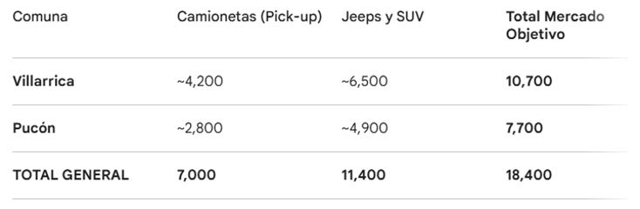
Para validar la demanda, se aplicará la Opción Equilibrada de muestreo, realizando 194 encuestas. Esto permitirá obtener datos con un margen de error del 7%, lo cual es un estándar aceptable para un proyecto de este tipo.
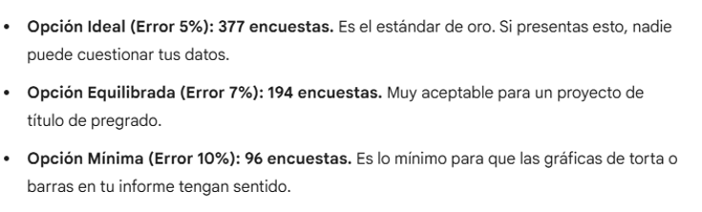

7.1. Diagnóstico del Sector Mecánico Automotriz 4x4 en la Zona Lacustre
El mercado de la mecánica automotriz especializada en sistemas 4x4 en la zona lacustre de Villarrica, Pucón y Caburgua experimenta un crecimiento sostenido, impulsado por un incremento superior al 50% del parque vehicular local en los últimos años y el auge del turismo de aventura extremo.
Las severas condiciones geográficas de la Araucanía exigen que más del 40% de los vehículos residentes y flotantes cuenten con tracción integral, convirtiendo la mantención y la preparación off-road en una necesidad crítica. Ante la falta de datos estatales específicos para este nicho, el comportamiento del sector se proyecta a través de los principales indicadores de demanda técnica y flujos de la zona:
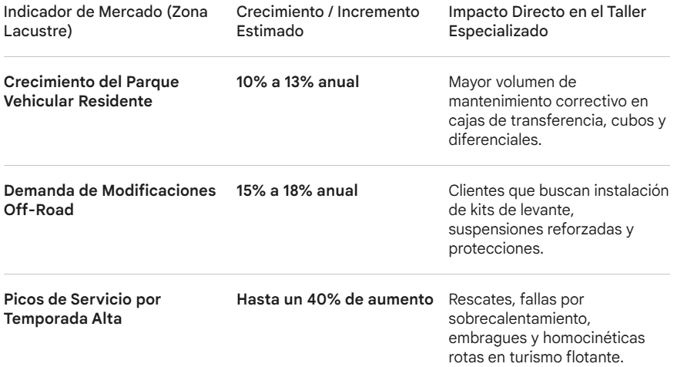

7.2. Resultados y Estudio de la encuesta
Con base en la encuesta realizada a 78-79 participantes, se presenta el siguiente análisis técnico que sustenta la viabilidad de un centro de ingeniería enfocado en vehículos todoterreno.
- Interés y Necesidad del Mercado
Alta afinidad por el sector: Existe un interés abrumador en los vehículos todoterreno o 4x4, con un 96,2% de los encuestados manifestando una preferencia positiva.
Demanda de especialización: Existe una validación directa para la creación de un taller especializado, respaldada por un 96,2% de aceptación entre los participantes.
- Priorización de Servicios
Los usuarios han identificado los servicios críticos que un taller de alto desempeño debe ofrecer, con una distribución equilibrada en las necesidades técnicas:
Mantenimiento preventivo e Instalación de accesorios: Ambos lideran las preferencias con un 32,1% cada uno, indicando que el cliente busca tanto confiabilidad mecánica como capacidades off-road mejoradas.
Preparación para expediciones: Representa un 23,1% de interés, lo que refuerza la oportunidad para servicios de mayor complejidad técnica.
Rescate y asistencia: Con un 12,8%, es un servicio complementario necesario, aunque de menor prioridad comparado con los trabajos de taller.
- Disposición de Pago y Valor Agregado
Valoración de la calidad: Existe una clara inclinación hacia la profesionalización del servicio. El 66,7% de los encuestados está "Definitivamente sí" dispuesto a pagar más por un servicio técnico certificado, enfocado exclusivamente en sistemas de tracción y suspensión.
Segmento de mercado: Solo un 9% prioriza el precio más bajo, lo que indica que la gran mayoría valora la metodología técnica y la seguridad sobre el ahorro económico, alineándose perfectamente con el enfoque de tu "Centro de Ingeniería".
Los resultados de la encuesta confirman la existencia de una oportunidad de mercado clara en el área de Villarrica para la implementación de un taller especializado en mecánica 4x4, fundamentado en un enfoque de ingeniería aplicada. En conclusión, el proyecto es estratégicamente viable, ya que logra alinear una necesidad insatisfecha del mercado local con un segmento de clientes que prioriza la certificación técnica y la especialización por sobre el factor costo; esto garantiza una ventaja competitiva sostenible para el Centro de Ingeniería.

8. Misión, visión, propuesta de valor y valor de la empresa
Para levantar un taller de modificaciones 4x4 exitoso en la zona de Villarrica, Pucón y Caburgua, es fundamental definir el rumbo del negocio y analizar cómo influye el entorno. Este sector combina la pasión por el off-road con la necesidad de entregar seguridad en rutas extremas de barro, nieve y ceniza volcánica.
A continuación, se presentan las bases estratégicas, operativas y de mercado que estructuran este proyecto.
Filosofía Institucional (Misión, Visión y Valores)
- Misión (¿Qué hacemos hoy?): Transformar vehículos 4x4 estándar en máquinas de alto rendimiento y totalmente seguras para los terrenos exigentes del sur de Chile. Logramos esto usando únicamente manuales certificados por los fabricantes, eliminando las improvisaciones artesanales y garantizando la tranquilidad del conductor.
- Visión (¿Hacia dónde vamos?): Ser el taller especializado en soluciones 4x4 líder y referente en toda la Región de la Araucanía para el año 2030, reconocidos por nuestra calidad técnica, formalidad con garantías escritas y respeto por el medio ambiente.
- Propuesta de Valor (Nuestro gran diferenciador): No vendemos estética ni "arreglos baratos". Ofrecemos modificaciones mecánicas y de chasis con el rigor de la ingeniería automotriz. Cada trabajo incluye una Póliza de Garantía escrita y un Plan de Seguridad Off-Road, asegurando que el vehículo no fallará en lugares de difícil acceso.
- Valores de la Empresa: * Precisión Técnica: Respeto absoluto a los torques y medidas del fabricante.
  - Seguridad: La vida de nuestros clientes en la ruta es lo primero.
  - Transparencia: Presupuestos claros, sin cobros ocultos ni sorpresas.
  - Cuidado Ecológico: Operamos bajo un concepto de "Taller Limpio" para evitar fugas de aceite en los paisajes naturales de la zona.

9. Análisis PESTEL
El presente análisis PESTEL tiene como objetivo evaluar el entorno macroeconómico que rodea al proyecto de un taller especializado en la optimización y reforzamiento mecánico de vehículos 4x4 en la zona de Villarrica, Pucón y Caburgua. A través del estudio de los factores políticos, económicos, sociales, tecnológicos, ecológicos y legales, se busca identificar las oportunidades y amenazas clave del mercado. Esto permitirá tomar decisiones estratégicas fundamentadas y mitigar riesgos asociados a factores externos que escapan al control directo del equipo técnico.
Político
- Fomento al Turismo Aventura: Las políticas gubernamentales y de municipalidades locales en la Araucanía promueven fuertemente el turismo de naturaleza y aventura, lo que atrae de forma constante a aficionados al off-road.
- Subsidios y Apoyo al Emprendimiento: Existen programas del Estado (como CORFO o SERCOTEC) dirigidos a profesionalizar servicios técnicos y PYMEs en regiones, facilitando el acceso a financiamiento para herramientas o infraestructura de taller.
Económico
- Alto Costo de Componentes Importados: El mercado de kits de levante, bloqueos de diferencial y neumáticos especializados depende de la importación. Las fluctuaciones en el tipo de cambio del dólar e inflación pueden encarecer el análisis de factibilidad económica y los presupuestos para los clientes.
- Mercado de Nicho con Poder Adquisitivo: El perfil del usuario de vehículos 4x4 y turistas que practican "jeepeo" cuenta con un nivel de ingresos medio-alto, lo que les permite invertir en modificaciones estructurales costosas para mejorar el rendimiento de sus vehículos.
Social
- Cultura de Off-Road y Estilo de Vida: El "jeepeo" es una actividad recreativa en constante crecimiento en el sur de Chile. Los aficionados buscan pertenecer a comunidades o clubes y valoran el estatus que otorga tener un vehículo preparado y estéticamente imponente.
- Preocupación por la Seguridad y Respaldo Técnico: Existe un cambio social hacia la exigencia de seguridad vial. Los clientes ya no buscan solo "arreglos caseros", sino que exigen servicios profesionales que les den tranquilidad en rutas difíciles y de acceso complejo.
Tecnológico
- Evolución en Diagnóstico Electrónico: Los vehículos 4x4 modernos integran sistemas de tracción electrónica compleja y computadoras de motor (ECU). Esto obliga al taller a contar con herramientas de escaneo avanzado y software para reprogramaciones (Chip/Tune).
- Nuevas Tecnologías en Materiales: El desarrollo de componentes más ligeros y resistentes (como aleaciones de aluminio para radiadores o embragues de cerámica Heavy Duty) exige una constante actualización de los manuales técnicos de taller.
Ecológico / Ambiental
- Geografía y Clima Extremo: Las condiciones del terreno de la zona lacustre (barro denso, nieve y ceniza volcánica) aceleran el desgaste de las piezas mecánicas. Esto genera una alta demanda de planes de mantenimiento preventivo rigurosos.
- Regulaciones de Impacto Ambiental: El tránsito off-road en zonas protegidas o parques nacionales de la Araucanía está bajo estricto escrutinio. El taller debe asegurar modificaciones que no generen fugas de fluidos contaminantes (como aceites de transmisión o motor) en ecosistemas frágiles.
Legal
- Normativas de Homologación y Revisión Técnica: Las leyes chilenas de tránsito regulan las modificaciones estructurales en los vehículos (alturas, desplazadores de llantas, jaulas de seguridad). El proyecto debe alinearse estrictamente con los manuales certificados de fabricantes para evitar el rechazo en las plantas de revisión técnica.
- Leyes de Protección al Consumidor (SERNAC): La formalización del taller exige entregar pólizas y certificados de garantía post-entrega que respalden jurídicamente la mano de obra frente a fallas mecánicas de fabricación.
El análisis PESTEL demuestra que la industria de modificación 4x4 en la Araucanía es altamente viable debido al fuerte arraigo social del off-road y el impulso del turismo local. No obstante, el éxito a largo plazo dependerá críticamente de la profesionalización frente a los factores legales y tecnológicos. Utilizar manuales certificados de fabricantes y ofrecer pólizas de garantía claras se vuelve una necesidad imperativa para mitigar las amenazas de la fiscalización legal y destacar frente a la competencia informal del mercado regional.

10. Matriz del Análisis FODA
El análisis FODA es una herramienta estratégica fundamental que permite evaluar las condiciones internas y externas del proyecto de soluciones y modificaciones 4x4 en la Región de la Araucanía. A través de este diagnóstico, se identifican las Fortalezas y Debilidades propias del equipo de trabajo y de la organización interna del taller , en conjunto con las Oportunidades y Amenazas que presenta el entorno del mercado automotriz y turístico en las comunas de Villarrica, Pucón y Caburgua. Este análisis permitirá diseñar estrategias para maximizar las ventajas competitivas y mitigar los riesgos operativos del proyecto.
1. Fortalezas (Origen Interno - Positivo)
- Especialización en Mecánica Avanzada: Capacidad técnica orientada a sistemas críticos de alto rendimiento (kits de suspensión, refuerzo de chasis, bloqueos de diferencial y potenciación de motor).
- Estructura y Roles Claros: El equipo cuenta con una distribución organizada de tareas fundamentales: investigación de mercado (Angell Palma) , levantamiento normativo (Nicolás Toro) , gestión financiera (David Aguayo) y protocolos de taller (Benjamín Navarrete).
- Uso de Estándares Profesionales: Rigor técnico basado en la consulta directa de manuales de taller certificados por los fabricantes automotrices, lo que evita improvisaciones comunes en el mercado informal.
- Vínculos con el Medio Laboral: Contacto constante y directo con centros de práctica y talleres mecánicos de la zona para recibir apoyo, validación y soporte de conocimientos.
2. Debilidades (Origen Interno - Negativo)
- Restricción de Tiempo Operativo: Limitación de horas disponibles fuera de la jornada de clases para avanzar y ejecutar los trabajos de taller y de investigación.
- Dependencia de Insumos Especializados: El alcance de los trabajos requiere de un stock o importación directa de componentes de alta gama (repuestos Heavy Duty, aceites específicos como Liqui Moly, etc.).
- Falta de Infraestructura Inicial Propia: Al ser una fase de proyecto (APT), se depende de herramientas digitales y la simulación técnica antes de poseer un taller físico establecido a gran escala.
3. Oportunidades (Origen Externo - Positivo)
- Alta Demanda por la Geografía Local: Las condiciones extremas de los terrenos en Villarrica, Pucón y Caburgua (rutas de barro pesado, nieve y ceniza volcánica) impulsan la necesidad de preparar los vehículos de fábrica.
- Foco en el Turismo Aventura Off-Road: Gran flujo de turistas y aficionados que visitan la zona lacustre para recorrer rutas complejas (como Caburgua-Colico), conformando un nicho de clientes dispuesto a invertir en seguridad y rendimiento.
- Profesionalización del Sector: Existe un mercado insatisfecho que busca el respaldo de un taller establecido, con una póliza formal y certificados de garantía post-entrega para combatir la informalidad local.
4. Amenazas (Origen Externo - Negativo)
- Competencia Informal en la Región: Presencia de talleres o mecánicos artesanales en la zona que realizan modificaciones a bajo costo, pero sin seguir normativas ni manuales de fabricante.
- Fluctuaciones Económicas e Inflación: Inestabilidad en los precios de los proveedores y kits de levante de tracción, lo que puede alterar los presupuestos estimados en el análisis de factibilidad económica.
- Restricciones de Tránsito en Zonas Protegidas: Posibles normativas ambientales rigurosas aplicadas por municipios de la Araucanía que limiten o prohíban el uso de rutas off-road tradicionales para evitar daños ecológicos.
El análisis FODA revela que el proyecto posee un alto potencial técnico y organizativo debido a la clara división de funciones del equipo y al enfoque riguroso bajo manuales de fabricante. La ubicación geográfica en la zona lacustre actúa como el principal motor de oportunidades gracias al turismo off-road. Sin embargo, para asegurar el éxito, el taller debe convertir su enfoque técnico en su mayor ventaja comercial: mitigar la debilidad del tiempo organizándose eficientemente y neutralizar la amenaza de la competencia informal ofreciendo las evidencias de calidad planificadas, tales como los protocolos de validación y la póliza de garantía formal.

11. Estrategias del Análisis CAME
El análisis CAME (Corregir, Afrontar, Mantener, Explotar) constituye la etapa operativa y estratégica que permite dar respuesta directa al diagnóstico obtenido en la matriz FODA. Mientras que el FODA ofrece una fotografía estática de la situación del proyecto, el CAME define las acciones concretas para Corregir las debilidades internas, Afrontar las amenazas del entorno, Mantener las fortalezas del equipo y Explotar las oportunidades del mercado en la zona de Villarrica, Pucón y Caburgua. Este cruce de variables asegura que el taller de modificaciones 4x4 no solo reconozca su entorno, sino que implemente planes de acción viables y estructurados.
1. Corregir las Debilidades
Alineado con: Restricción de tiempo, dependencia de insumos importados y falta de infraestructura inicial.
- Optimización del tiempo: Establecer un calendario de trabajo estricto basado en la Carta Gantt, dividiendo entregas semanales entre los cuatro integrantes para aprovechar al máximo las horas fuera de clases.
- Gestión de proveedores anticipada: Utilizar el Excel de factibilidad económica desarrollado para cotizar y preestablecer alianzas con distribuidores nacionales que tengan stock inmediato, reduciendo los tiempos de espera por importaciones.
- Uso de plataformas de simulación y talleres asociados: Utilizar softwares de diseño y manuales de taller digitales en la etapa inicial para validar los procedimientos técnicos paso a paso antes de requerir el espacio físico definitivo.
2. Afrontar las Amenazas
Alineado con: Competencia informal, inflación de repuestos y restricciones ambientales.
- Diferenciación por calidad y legalidad: Combatir la competencia artesanal mediante la entrega formal de Pólizas de Garantía escritas y protocolos de validación técnica basados estrictamente en manuales de fabricante.
- Presupuestos dinámicos: Monitorear constantemente las variaciones de precios del mercado e incluir un margen de contingencia en el análisis financiero para proteger los presupuestos de los clientes ante la inflación.
- Modificaciones sustentables: Desarrollar un protocolo de taller "Limpio" (Cero fugas), asegurando que los vehículos modificados cumplan con las normativas ambientales chilenas y no contaminen las rutas ecológicas de la Araucanía.
3. Mantener las Fortalezas
Alineado con: Especialización técnica, roles claros, uso de manuales certificados y vínculos con el medio.
- Rigurosidad en ingeniería: Seguir utilizando exclusivamente información técnica y especificaciones de torque/medidas certificadas de los fabricantes automotrices para todas las intervenciones de dirección y transmisión.
- Especialización del equipo: Respetar la división del trabajo establecida (Área de mercado, normativa, finanzas y protocolos) para garantizar eficiencia técnica y orden administrativo.
- Red de contactos: Fortalecer el contacto constante con los centros de práctica y talleres de la zona lacustre, utilizándolos como canales de consulta para mantener actualizados los conocimientos técnicos del equipo.
4. Explotar las Oportunidades
Alineado con: Geografía extrema de la zona, auge del turismo aventura y necesidad de profesionalización.
- Campañas estacionales: Diseñar servicios específicos para las condiciones del suelo según la época del año en Villarrica y Pucón (kits para nieve/ceniza en invierno; suspensiones para roca/barro en primavera y verano).
- Marketing enfocado en el turismo aventura: Promocionar los servicios de refuerzo de chasis y bloqueos de diferencial en clubes de "jeepeo" locales y plataformas digitales, posicionando al taller como el único que ofrece un "Plan de Seguridad Off-Road" para rutas complejas como Caburgua-Colico.
- Captación de clientes insatisfechos: Aprovechar la falta de talleres profesionales en la región para captar a usuarios de vehículos de alta gama que exigen un servicio técnico confiable, formalizado y con respaldo postventa.

12. Análisis de las 5 Fuerzas de Porter
El análisis de las 5 Fuerzas de Porter es un modelo estratégico que permite evaluar el nivel de competitividad dentro de una industria para determinar qué tan atractivo y rentable es un sector. Aplicado a este proyecto de taller automotriz especializado en vehículos 4x4 en Villarrica, Pucón y Caburgua, este estudio analiza las dinámicas de poder entre los competidores actuales, la amenaza de nuevos actores, el surgimiento de servicios sustitutos y la capacidad de negociación que se posee tanto con los proveedores de repuestos como con los clientes amantes del off-road.
1. Rivalidad entre competidores existentes (Medio - Alta)
- Análisis: En la Región de la Araucanía existen diversos talleres mecánicos establecidos y competidores informales de carácter artesanal. No obstante, la gran mayoría ofrece servicios generales de mantención. La competencia directa en el nicho específico de modificaciones complejas (como la instalación de bloqueos de diferencial o el rediseño de geometrías de suspensión) es reducida.
- Estrategia: La rivalidad se equilibra ofreciendo una diferenciación clara basada en la ingeniería y la seguridad, respaldando el trabajo con protocolos paso a paso extraídos de manuales de fabricante y una póliza formal de garantía.
2. Amenaza de nuevos competidores entrantes (Media)
- Análisis: Las barreras de entrada técnicas y de conocimiento son altas, ya que realizar modificaciones de chasis y transmisión requiere competencias de especialidad que un mecánico general no siempre posee. Sin embargo, la barrera económica para abrir un taller básico informal es baja en la zona, lo que incentiva que aficionados con herramientas básicas realicen trabajos caseros a menor costo.
- Estrategia: Frenar la amenaza demostrando un estándar profesional que la competencia informal no pueda replicar, asegurando que los vehículos modificados aprueben las plantas de revisión técnica sin problemas.
3. Poder de negociación de los proveedores (Alto)
- Análisis: Las empresas que fabrican o distribuyen kits de levante de alta gama, neumáticos especializados (Mud Terrain) y componentes Heavy Duty se concentran principalmente en Santiago o en el extranjero. Al no haber fabricantes locales en Villarrica, el taller depende de los precios de envío, la disponibilidad de stock y los costos asociados al valor del dólar.
- Estrategia: Utilizar el análisis de factibilidad económica para anticipar compras, negociar tarifas preferenciales por volumen como taller registrado y buscar múltiples alternativas de distribuidores mayoristas a nivel nacional para no depender de un solo proveedor.
4. Poder de negociación de los clientes (Bajo - Medio)
- Análisis: Los aficionados al "jeepeo" y los dueños de vehículos 4x4 modificados representan un nicho de mercado con un nivel adquisitivo medio-alto. Estos clientes son muy exigentes porque arriesgan su seguridad y la de sus vehículos en rutas extremas como Caburgua-Colico. Tienen bajo poder para presionar por precios bajos si se les demuestra que el servicio técnico garantiza que el vehículo no fallará en terrenos de difícil acceso.
- Estrategia: El cliente está dispuesto a pagar el valor justo a cambio de confianza. El taller debe explotar esto entregando el "Plan de Seguridad Off-Road" y asesoría técnica personalizada.
5. Amenaza de productos o servicios sustitutos (Baja)
- Análisis: No existen sustitutos directos reales para la modificación estructural de un vehículo 4x4 que requiera transitar por barro denso, nieve o ceniza. El único sustituto indirecto sería que el cliente decida no modificar su vehículo de fábrica y limitarse a usar rutas urbanas asfaltadas, o que adquiera vehículos utilitarios tipo Quad/UTV (Buggies) listos para el terreno, lo cual implica un gasto mucho mayor.
- Estrategia: Posicionar la modificación del vehículo propio como una alternativa más económica, versátil y personalizada frente a la compra de un vehículo recreativo secundario.
El análisis de Porter demuestra que la industria de soluciones 4x4 en la Araucanía es atractiva y rentable, principalmente porque la amenaza de sustitutos es casi nula y el poder de los clientes se mitiga con una propuesta de alto valor técnico. El principal desafío estratégico del proyecto radica en contrarrestar el alto poder de los proveedores de repuestos especializados mediante una planificación financiera eficiente, y en neutralizar la rivalidad local marcando una distancia definitiva con la informalidad mediante la entrega de certificaciones y respaldos formales de taller.

13. Análisis de la Cadena de Valor
1. Actividades Primarias (Línea de Operaciones)
- Logística Interna (De Entrada): * Recepción y almacenamiento de componentes especializados (kits de suspensión, bloqueos de diferencial, amortiguadores Heavy Duty).
  - Control y orden de los insumos según las planificaciones presupuestarias en Excel realizadas por el área financiera.
  - Verificación de que los repuestos e insumos recibidos cuenten con los certificados de calidad correspondientes para uso off-road.
- Operaciones (Producción y Taller):
  - Ejecución técnica en el box de trabajo: instalación de sistemas de levante, refuerzos de chasis, modificaciones de transmisión y tracción.
  - Uso obligatorio y riguroso de manuales de taller certificados por los fabricantes para asegurar los torques, medidas y alineaciones correctas.
  - Protocolos de control de calidad internos ("Taller Limpio" y cero fugas) antes de bajar el vehículo del elevador.
- Logística Externa (De Salida):
  - Preparación del vehículo para la entrega, asegurando que se encuentre en óptimas condiciones de limpieza y funcionamiento.
  - Entrega de la documentación técnica generada durante el proceso (registro de medidas modificadas y configuraciones de suspensión).
  - Pruebas dinámicas de validación final en zonas seguras para asegurar que el comportamiento del vehículo se alinea con el Plan de Seguridad Off-Road.
- Marketing y Ventas:
  - Promoción de los servicios técnicos a través de plataformas digitales y alianzas con clubes de "jeepeo" locales de la zona lacustre.
  - Posicionamiento de la marca como un taller de ingeniería avanzada y personalización segura, distanciándose de los mecánicos artesanales de la región.
  - Elaboración de cotizaciones transparentes y dinámicas que justifiquen el valor del servicio técnico profesional.
- Servicio Postventa:
  - Entrega formal de la Póliza de Garantía escrita que respalda la mano de obra y los componentes frente a fallas de fabricación.
  - Seguimiento y asesoría personalizada al cliente después de sus primeras rutas extremas (por ejemplo, en el trayecto Caburgua-Colico) para evaluar el asentamiento de los componentes.
  - Planes de mantenimiento preventivo estacionales para preparar el vehículo según las condiciones climáticas (barro/nieve en invierno o roca/ceniza en verano).
2. Actividades de Soporte (Infraestructura y Apoyo)
- Infraestructura de la Empresa: * Planificación estratégica y administrativa del taller bajo el cronograma de la Carta Gantt semestral.
  - Cumplimiento de las normativas legales vigentes y gestión de los espacios de trabajo bajo estándares de seguridad vial e industrial.
- Gestión de Recursos Humanos:
  - Organización y asignación eficiente de roles críticos dentro del taller Investigación de mercado y operaciones, Levantamiento normativo y técnico, Análisis económico y presupuestos y Protocolos de ejecución de taller.
  - Capacitación continua del equipo en nuevas tecnologías de tracción electrónica y soldadura de chasis.
- Desarrollo Tecnológico (I+D):
  - Incorporación de herramientas de diagnóstico electrónico avanzado (escáneres automotrices para sistemas 4x4 modernos).
  - Investigación constante en software de taller y bases de datos automotrices para acceder a manuales de servicio actualizados de modelos recientes.
- Abastecimiento (Compras):
  - Negociación y desarrollo de contratos con distribuidores mayoristas de repuestos off-road en Santiago o importadores directos.
  - Gestión de compras de herramientas e insumos críticos para el taller (líquidos de frenos de alta temperatura, aceites sintéticos premium, herramientas neumáticas).

14. Actividades Primarias (Flujo de Trabajo para Hacer Funcionar el Taller)
Son los pasos secuenciales y operativos que realiza el taller en el día a día para recibir el trabajo, procesarlo, venderlo y entregar un servicio conforme:
Logística de Entrada (Recepción y Abastecimiento):
- Agendamiento de vehículos y recepción de los clientes en el taller.
- Inspección visual inicial en la zona de recepción para verificar el estado en que ingresa el 4x4.
- Almacenamiento y control del inventario de repuestos pesados (kits de levante, bloqueos, amortiguadores) en el pañol o bodega técnica del taller.
Operaciones (Producción y Trabajo de Taller):
- Asignación del vehículo a un box de trabajo mecánico con su respectivo técnico.
- Ejecución del servicio técnico en las áreas definidas (tren delantero/trasero, chasis, llantas y transmisión).
- Control de calidad interno: supervisión de que el trabajo se realice bajo los pasos limpios del taller, sin retrasos y cumpliendo los tiempos estimados de entrega.
Logística de Salida (Preparación de Entrega):
- Limpieza del vehículo tras el trabajo pesado y traslado a la zona de estacionamiento de salida.
- Preparación de la carpeta técnica para el cliente (registro de torques aplicados, geometrías de alineación finales y manuales de usuario de los componentes nuevos).
Marketing y Ventas (Comercialización):
- Captación de clientes mediante redes sociales, publicidad en eventos off-road en la Araucanía o convenios con clubes de "jeepeo".
- Proceso de presupuestar, cotizar y explicar detalladamente los costos al cliente antes de iniciar, asegurando el cierre de la venta del servicio.
Servicio Postventa (Garantía y Fidelización):
- Entrega formal de la Póliza de Garantía escrita del taller al cliente para respaldar la mano de obra.
- Seguimiento postventa a los 15 o 30 días para evaluar el comportamiento del vehículo modificado en las rutas de Villarrica y resolver dudas técnicas.

15. Estructura del Lean Canvas
El modelo Lean Canvas es una herramienta de gestión estratégica diseñada para startups y proyectos en fase de desarrollo que permite visualizar, analizar y adaptar un modelo de negocio en un formato ágil de nueve bloques. A diferencia del modelo Canvas tradicional, el Lean Canvas se enfoca de manera crítica en el entendimiento profundo del problema del cliente y en la propuesta de valor necesaria para resolverlo. Aplicar este análisis al proyecto de modificaciones y soluciones 4x4 en la Región de la Araucanía (Villarrica, Pucón y Caburgua) permite evaluar la viabilidad operativa y comercial del taller, asegurando que cada recurso técnico, herramienta y proceso operativo responda directamente a una necesidad real y monetizable del mercado off-road local.
1. El Problema
- Fallas mecánicas recurrentes en rutas extremas: Los componentes de fábrica de los vehículos 4x4 estándar no soportan el nivel de torsión y esfuerzo exigido por la geografía lacustre (barro denso, nieve y ceniza volcánica).
- Modificaciones informales e inseguras: Falta de talleres especializados en la zona que utilicen ingeniería y manuales de fabricante, lo que deriva en trabajos artesanales defectuosos que reprueban las revisiones técnicas.
- Alternativas existentes: Talleres mecánicos generales de Villarrica y Pucón (que no dominan la especialidad 4x4) o mecánicos particulares que trabajan de forma informal sin otorgar garantías.
2. Segmento de Clientes
- Usuarios principales: Aficionados al "jeepeo", conductores recreativos y deportistas off-road que residen o visitan frecuentemente las comunas de Villarrica, Pucón y Caburgua.
- Clientes corporativos / Turísticos: Agencias de turismo aventura de la Araucanía que operan rutas guiadas en terrenos complejos y necesitan que sus flotas de vehículos sean 100% confiables.
- Early Adopters (Primeros clientes): Dueños de vehículos 4x4 modificados pertenecientes a clubes de "jeepeo" locales (como en la ruta Caburgua-Colico) que ya conocen el valor de un componente reforzado y buscan un taller de confianza.
3. Propuesta Única de Valor (PUV)
- Definición: "Modificaciones estructurales y de transmisión 4x4 de alta gama, ejecutadas bajo estrictas normas de ingeniería automotriz y respaldadas por una póliza de garantía real, asegurando un rendimiento extremo y seguro en cualquier terreno".
4. Solución
- Kits de suspensión y levante certificados: Instalación y recalibración computarizada de tren delantero y trasero para aumentar el despeje del suelo de forma segura.
- Optimización de tracción avanzada: Integración física de bloqueos de diferencial (mecánicos y neumáticos) y refuerzo de líneas de transmisión (ejes y cardanes).
- Ingeniería de protección y chasis: Soldadura industrial para el reforzamiento estructural del chasis contra fisuras por torsión.
5. Canales
- Físicos: Alianzas directas con centros de práctica y talleres mecánicos de la zona; presencia técnica en eventos y encuentros de "jeepeo" regionales en la Araucanía.
- Digitales: Redes sociales (Instagram, TikTok, Facebook) utilizadas para mostrar el "antes y después" de los vehículos en el taller, videos de pruebas dinámicas y testimonios de clientes en ruta.
6. Flujos de Ingreso
- Servicios de mano de obra calificada: Cobros estructurados por concepto de instalación de kits de levante, refuerzos de chasis, montajes de diferenciales y alineación computarizada.
- Venta de componentes especializados: Margen de ganancia por la comercialización y distribución de repuestos Heavy Duty, neumáticos Mud Terrain y accesorios off-road.
- Planes de mantenimiento preventivo estacional: Contratos de revisión pre-ruta y post-ruta para asegurar el estado del vehículo según la época del año (invierno/verano).

7. Estructura de Costos
- Costos Fijos: Licencias de software de información técnica automotriz (manuales de taller), consumo eléctrico de la red industrial de aire y soldadura, y mantención de la maquinaria pesada (elevadores y alineadora).
- Costos Variables: Adquisición de insumos técnicos (valvulinas premium, soldadura MIG/TIG, bujes de poliuretano) y repuestos específicos cotizados a distribuidores mayoristas de Santiago según la demanda de cada proyecto.
8. Métricas Clave
- Costo de Adquisición de Cliente (CAC) y Retención: Número de clientes nuevos captados a través de clubes off-road y porcentaje de clientes que regresan para mantenimientos estacionales.
- Índice de Garantías Reclamadas: Monitoreo del porcentaje de vehículos que solicitan soporte postventa bajo la póliza de garantía (la meta operativa del taller es mantenerlo cercano al 0%).
- Tiempo de ciclo de trabajo: Días promedio que toma el vehículo en el box desde el desarme inicial hasta la prueba de validación dinámica final.
9. Ventaja Injusta (Diferenciador clave no imitable fácilmente)
- Garantía y Rigor de Ingeniería Local: El taller no compite por precio bajo, sino por seguridad. Somos el único equipo técnico en la zona lacustre que valida cada torque y ángulo de suspensión utilizando exclusivamente manuales certificados de fabricante, entregando un Plan de Seguridad Off-Road y una Póliza de Garantía escrita que destruye comercialmente la informalidad del mercado artesanal.
El análisis del Lean Canvas demuestra que el proyecto del taller 4x4 posee una estructura de negocio sólida y de alto valor para la zona de Villarrica y Pucón. Al mapear las operaciones bajo esta metodología, queda en evidencia que el éxito del taller no depende de competir en precios con la mecánica tradicional, sino de explotar la ventaja injusta del rigor técnico y la seguridad jurídica (garantía). Al solucionar un problema crítico de seguridad en un segmento de clientes con alto poder adquisitivo y gran arraigo en la región, las actividades operativas y de soporte técnico se transforman directamente en fuentes de ingreso estables, logrando que el proyecto APT sea altamente viable, escalable y comercialmente rentable.

16. Distribución de Planta (Layout)
El diseño de planta de este taller especializado en vehículos 4x4 responde a dos necesidades críticas: seguridad industrial y eficiencia operativa. Al trabajar con Jeeps y camionetas modificadas de gran tamaño y peso en la Araucanía, la distribución del espacio se planificó estratégicamente para optimizar los flujos de trabajo y evitar accidentes.
Inspirado en un modelo arquitectónico de flujos limpios, este Layout divide el taller en dos grandes zonas:
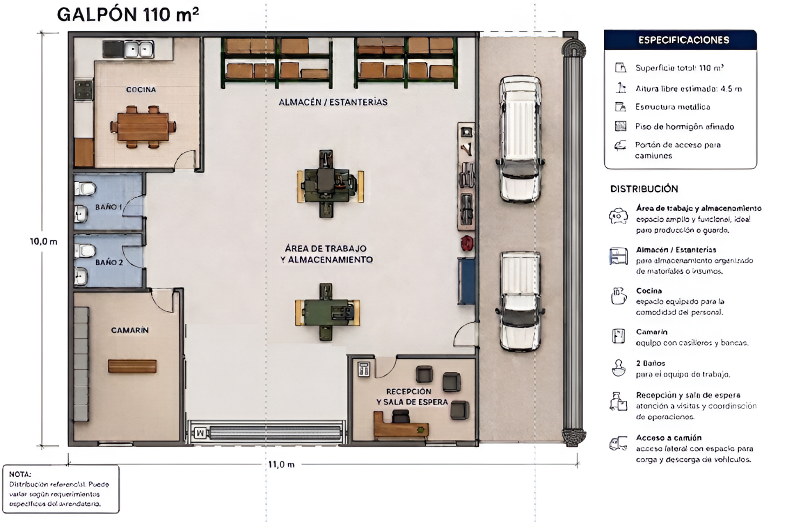

17. Cotizaciones (Productos, Lugar, Equipamiento)
1. Equipamiento y Maquinaria Pesada (NEUMACHILE S.A.)
- Enfoque: Maquinaria pesada para operaciones principales (alineación, balanceo, elevación y desmontaje).
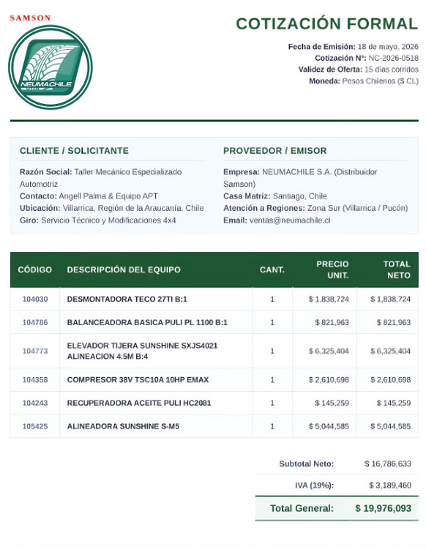
2.Químicos, Aditivos y Lubricantes (LIQUI MOLY Chile SpA)
- Enfoque: Fluidos técnicos de alto rendimiento, limpiadores de contactos, trabapernos, aceites sintéticos y líquido de frenos (DOT 4).
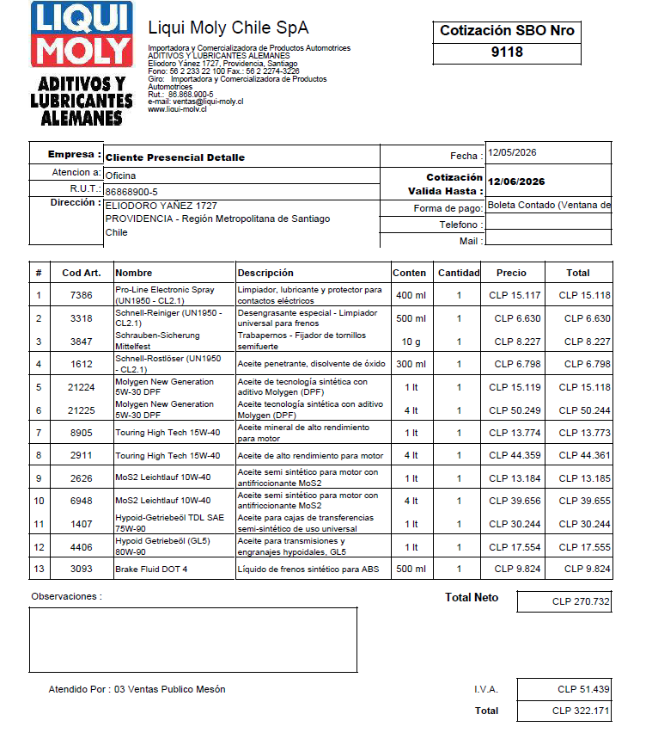

3. Herramientas Especializadas y Manuales (SODIMAC S.A. - Lote 1)
- Enfoque: Pistola de impacto a batería, soldadora inverter, esmeril angular, juego de dados premium (216 piezas) y caja metálica para herramientas. 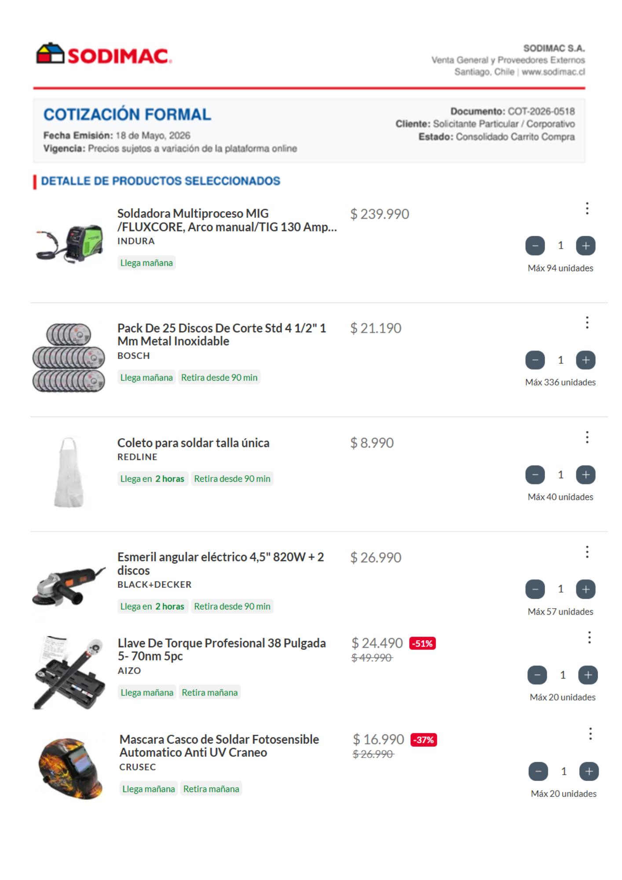
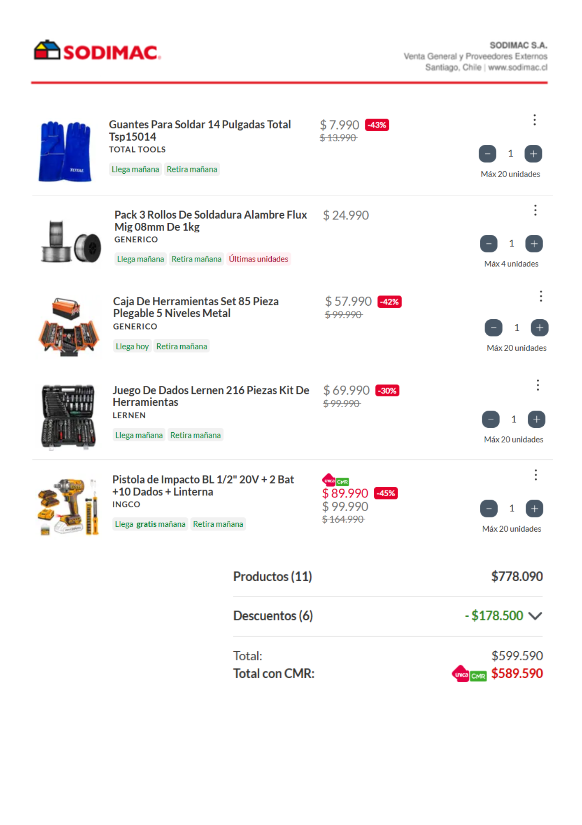
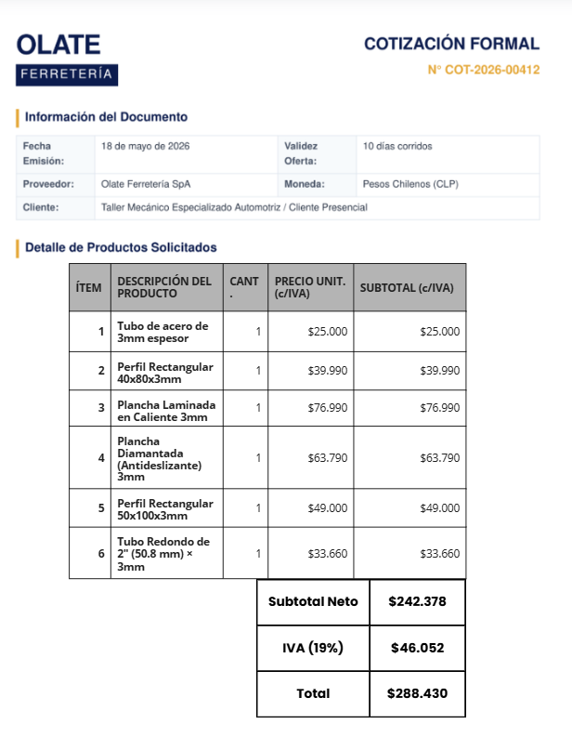

4. Infraestructura y Acondicionamiento (SODIMAC S.A. - Lote 2)
- Enfoque: Mobiliario e infraestructura física (Mesón banco de trabajo Prochef, estantería metálica de 5 niveles, kit de baño Fanaloza y escritorio con librero).
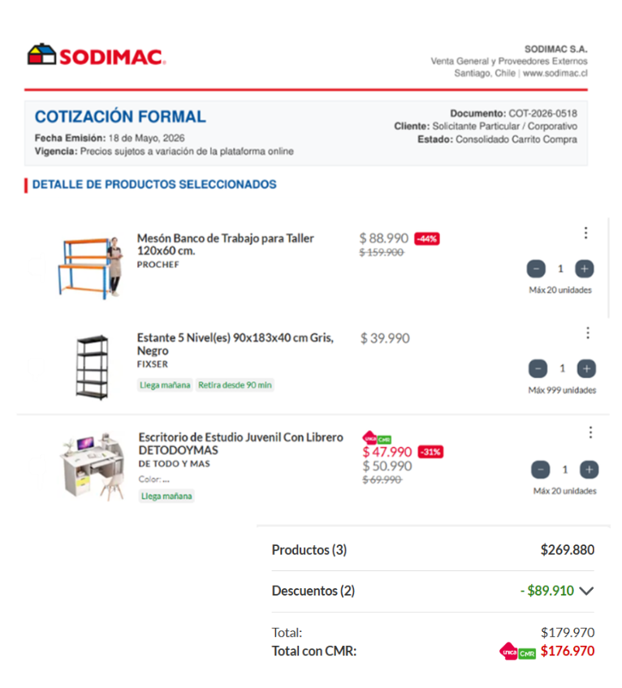

5. Arriendo y lugar
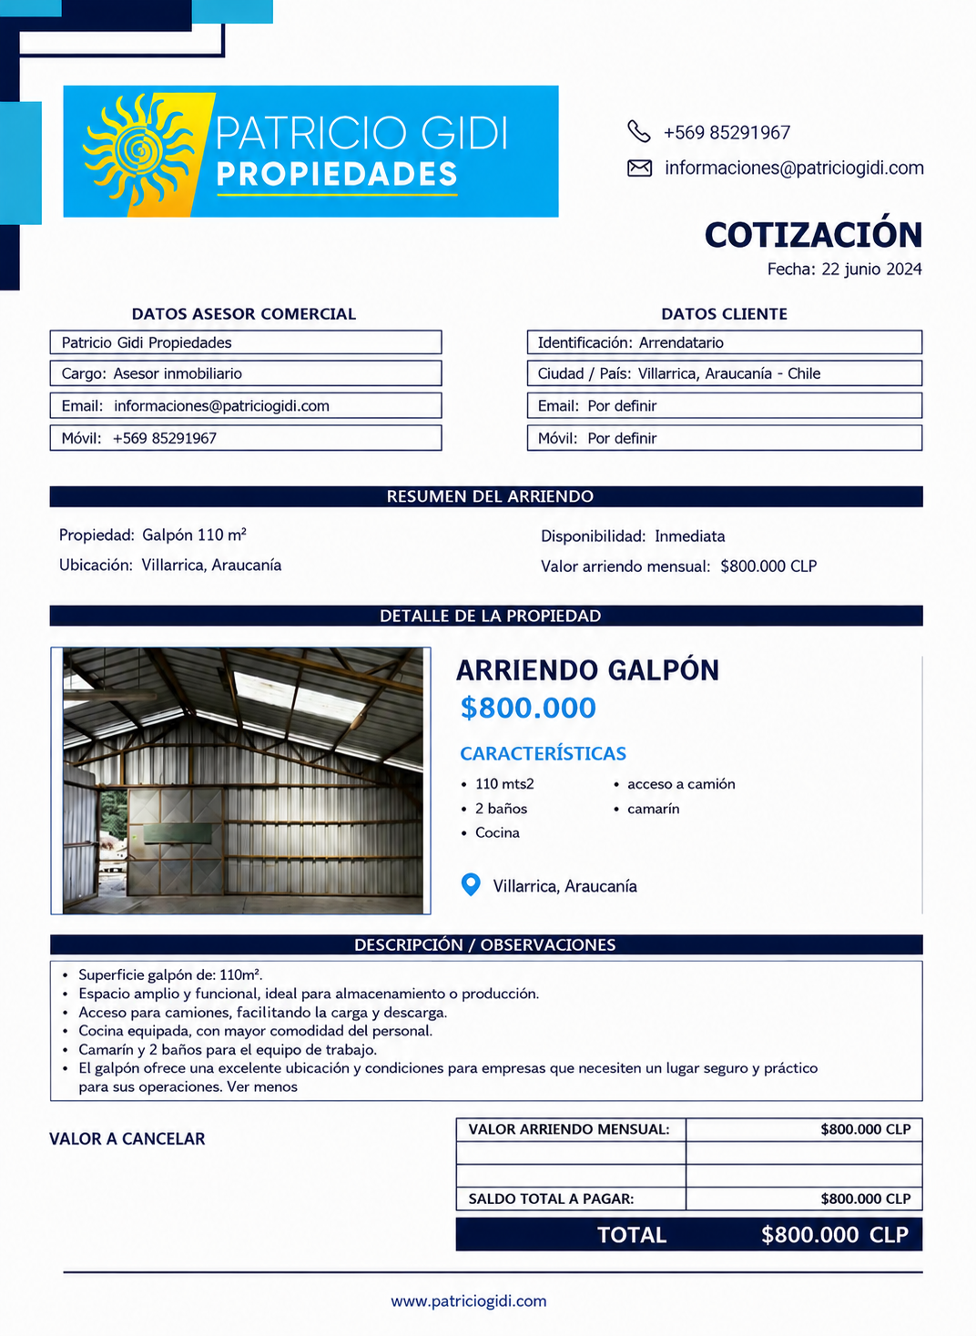

18. Resumen de Inversión Inicial
A continuación, se presenta un resumen con todos los gastos ordenados por categorías, detallando los valores netos, impuestos y el monto final para la puesta en marcha del proyecto:
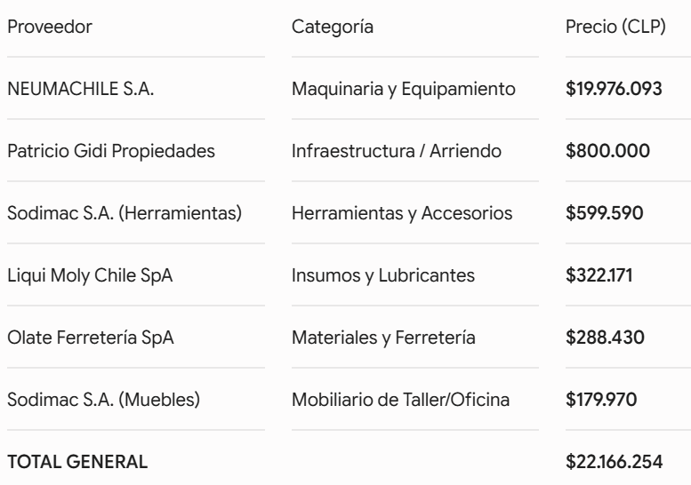

Con este desglose queda cubierta la adquisición de maquinarias, herramientas esenciales y el espacio físico necesario para iniciar las operaciones del taller de manera óptima.

19. Análisis de Factibilidad Económica
Este análisis evalúa la viabilidad financiera del proyecto considerando el volumen de mercado en la zona lacustre y los costos operativos asociados a las modificaciones de alto desempeño. La viabilidad se fundamenta en los siguientes puntos:
- Estructura de Inversión: Se justifica plenamente la inversión inicial de $22.166.254, la cual cubre maquinaria pesada, herramientas premium, mobiliario e insumos técnicos necesarios para garantizar un servicio de ingeniería de alto nivel.
- Capacidad Operativa: Con una proyección de atención de 56 vehículos mensuales, el taller logra un ritmo de trabajo diario equilibrado que permite cubrir los costos fijos mensuales de $4.640.867.
- Recuperación y Rentabilidad: El modelo financiero demuestra sostenibilidad, alcanzando el punto de equilibrio operativo inicial y proyectando la recuperación de la inversión total a partir del séptimo mes de funcionamiento, gracias al margen de contribución generado por los servicios especializados de alta complejidad.
- Validación de Sostenibilidad: El análisis confirma que el proyecto es financieramente robusto, ya que la estrategia de precios diferenciada permite absorber tanto los costos de operación como la amortización del crédito bancario, validando la viabilidad comercial a largo plazo en el mercado regional.

20. Trabajos a realizar y funcionamiento del taller
A continuación, se detallan los trabajos mecánicos que se van a realizar en el vehículo. En esta guía veremos el paso a paso, los tiempos estimados de demora y los valores de mano de obra para cada una de las tareas:
Fase 1: Sistema de Suspensión
Objetivo: Cambiar componentes estructurales de soporte y absorción de impactos.
1. Cambio de Amortiguador Trasero (Camioneta, auto, ojo punta, ojo par)
- Tiempo estimado: 1 hora
- Monto: $28.000
- Paso a paso:
  - Elevar el vehículo y asegurar el eje trasero con soportes.
  - Retirar las ruedas traseras.
  - Despernados los puntos de sujeción del amortiguador (superior e inferior; tipo ojo-punta u ojo-ojo según corresponda).
  - Retirar el amortiguador viejo.
  - Presentar y ajustar el amortiguador nuevo aplicando el torque especificado.
  - Montar ruedas y bajar el vehículo.

2. Cambio de Amortiguador Camioneta (Semi estructura unidad)
- Tiempo estimado: 1 hora
- Monto: $35.000
- Paso a paso:
  - Desconectar los componentes del vano motor que bloqueen el acceso a la torre del amortiguador delantero.
  - Levantar el tren delantero, desmontar ruedas.
  - Soltar la masa/mangueta y la barra estabilizadora si interfieren.
  - Desatornillar la base superior e inferior para extraer el conjunto puntal.
  - Nota: Si requiere compresión de resorte, usar prensa de seguridad para el recambio. Instalar la nueva unidad invertida al desarme.
3. Cambio de Bandeja Inferior Camioneta (y buje de bandeja inferior)
- Tiempo estimado: 2 horas
- Monto: $48.000 (Bandeja) + $48.000 (Buje)
- Paso a paso:
  - Desacoplar la rótula inferior de la masa de la rueda.
  - Soltar los pernos de anclaje de la bandeja al chasis/subchasis.
  - Extraer la bandeja. Si se cambian los bujes solos, usar prensa hidráulica para extraer el viejo e insertar el nuevo alineando las marcas de torsión.
  - Montar la bandeja nueva (o reparada) en el chasis sin dar el torque final.
  - Acoplar la rótula. El torque definitivo en los bujes del chasis se da con el vehículo apoyado en sus ruedas para evitar un desgaste prematuro por torsión estática.
4. Cambio de Bandeja Superior Camioneta
- Tiempo estimado: 2 horas
- Monto: $28.000
- Paso a paso:
  - Desconectar la rótula superior que une la bandeja a la mangueta.
  - Retirar los pernos que fijan el eje de la bandeja superior al chasis (guardando registro de lainas o cuñas de alineación si las tuviera).
  - Instalar la nueva bandeja superior, ajustar la rótula y fijar al chasis.
Fase 2: Sistema de Dirección
Objetivo: Cambiar los componentes de articulación y la unidad de asistencia de la dirección.
1. Cambio de Cremallera Hidráulica de Dirección Camioneta
- Tiempo estimado: 6 horas
- Monto: $130.000
- Paso a paso:
  - Vaciar el líquido del sistema hidráulico de dirección.
  - Desconectar las líneas de presión y retorno de la cremallera.
  - Desacoplar la columna de dirección (volante trabado en posición recta).
  - Desconectar los terminales de dirección de las masas.
  - Despernados los soportes de la cremallera al subchasis (en algunos modelos requiere bajar levemente el subchasis).
  - Retirar la cremallera vieja e instalar la nueva.
  - Conectar líneas, rellenar con fluido nuevo, y realizar el procedimiento de purgado del sistema.
2. Cambio de Barra de Dirección Camionetas
- Tiempo estimado: 2 horas
- Monto: $28.000
- Paso a paso:
  - Desacoplar la barra central o de acoplamiento de sus uniones (brazo Pitman/auxiliar o extremos según diseño).
  - Instalar el componente nuevo asegurando los pasadores o tuercas de seguridad.
3. Cambio de Axial de Dirección Unidad y Terminal de Dirección C/U
- Tiempo estimado: Axial: 1 hora / Terminal: 15 minutos
- Monto: $18.000 (Axial) + $14.000 (Terminal)
- Paso a paso:
  - Retirar el terminal de dirección de la mangueta usando un extractor de rótulas.
  - Retirar la abrazadera y desplazar el fuelle/guardapolvo de la cremallera para exponer el axial (bieleta de dirección).
  - Utilizar una llave para axiales para desenroscarlo de la barra de la cremallera.
  - Instalar el nuevo axial con su respectiva arandela de seguridad o fijador de roscas. Colocar el fuelle.
  - Enroscar el terminal nuevo contando las vueltas del anterior para mantener una convergencia aproximada antes de alinear.
4. Cambio de Bieletas y Goma Central de Barra Estabilizadora
- Tiempo estimado: Bieletas: 30 minutos / Goma Central: 30 minutos
- Monto: $8.000 (Bieletas) + $16.000 (Gomas)
- Paso a paso:
  - Despernados los extremos de la bieleta que unen la barra estabilizadora con el amortiguador o bandeja. Instalar la nueva unidad.
  - Para las gomas centrales, remover las abrazaderas que sujetan la barra estabilizadora al chasis.
  - Retirar las gomas viejas, limpiar la barra, colocar las gomas nuevas (abiertas) e instalar las abrazaderas firmemente.
Fase 3: Transmisión y Masas de Rueda
Objetivo: Intervenir el tren de potencia y soporte de rodado.
1. Cambio de Kit Embrague (Camioneta 4x2 o Camionetas-Jeep 4x4)
- Tiempo estimado: 4x2: 5 horas / 4x4: 8 horas
- Monto: $120.000 (4x2) u $180.000 (4x4)
- Paso a paso:
  - Desconectar batería y remover componentes superiores (palancas de cambio, conexiones eléctricas).
  - Levantar el vehículo a una altura cómoda de trabajo.
  - Desmontar cardán (en 4x4, desmontar cardán delantero, trasero y caja de transferencia).
  - Soportar el motor con un soporte adecuado y retirar el puente de la caja de cambios.
  - Desacoplar la caja del bloque motor y deslizarla hacia atrás.
  - Retirar la prensa y el disco de embrague viejo. Inspectar el volante de inercia (rectificar si es necesario) y cambiar el rodamiento de empuje / rodamiento piloto.
  - Instalar el disco nuevo utilizando el pin centrador, colocar la prensa y torquear en cruz.
  - Volver a montar la caja de cambios, cardanes y periféricos.
2. Cambio de Rodamientos de Masa Delantero y Masa Trasera/Delantera Completa
- Tiempo estimado: Rodamiento: 2 horas / Masa Completa: 2 horas
- Monto: $35.000 (Rodamiento) + $35.000 (Masa)
- Paso a paso:
  - Desmontar el caliper de freno y el disco/tambor.
  - Retirar la tuerca central de la homocinética o del eje.
  - Para Masa Completa: Despernados los pernos traseros que sujetan la masa a la mangueta y extraer la unidad completa. Instalar la nueva.
  - Para Rodamiento solo: Extraer la mangueta, llevarla a la prensa hidráulica para retirar la masa, sacar el rodamiento viejo, limpiar e introducir el rodamiento nuevo con cuidado, reensamblar la masa y montar en el vehículo.

Fase 4: Geometría, Ajustes finales y Balanceo
Objetivo: Calibrar la pisada del vehículo y asegurar la suavidad de marcha tras los cambios mecánicos.
1. Alineación de Tren Delantero con Lainas de Ajuste o Alineación Camionetas (3 Ángulos)
- Tiempo estimado: Tren delantero con lainas: 2 horas / Convencional 3 ángulos: 1 hora
- Monto: $35.000 (Con lainas) u $25.000 (3 Ángulos)
- Paso a paso:
  - Montar el vehículo en la máquina de alineación. Instalar los captadores en las ruedas.
  - Realizar la compensación de alabeo del equipo.
  - Medición inicial: Verificar los ángulos de Caster (Avance), Camber (Caída) y Toe (Convergencia/Divergencia).
  - Ajuste con lainas (si aplica): Añadir o quitar las lainas calibradas en los pernos de los brazos/bandejas superiores para corregir el Caster y Camber según especificación de fábrica.
  - Ajustar la convergencia rotando los axiales de dirección modificados en la Fase 2. Centrar el volante y fijar contratuercas.

2. Balanceo de Ruedas (Llantas de Fierro o Llantas de Aleación)
- Tiempo estimado: 15 minutos por rueda
- Monto: $3.500 (Fierro) o $4.500 (Aleación)
- Paso a paso:
  - Desmontar la rueda y retirar los contrapesos viejos. Limpiar la superficie de la llanta.
  - Montar la rueda en la máquina balanceadora e introducir los datos de ancho, diámetro y distancia.
  - Hacer girar la rueda para que la máquina detecte los puntos de desequilibrio dinámico y estático.
  - Aplicación de pesos:
    - Llanta de Fierro: Instalar plomos de pestañas fijados a golpe en el labio de la llanta.
    - Llanta de Aleación: Pegar contrapesos adhesivos en la cara interna para no dañar el acabado estético.
  - Volver a girar para comprobar que el indicador marque cero
Inst. de Jaula de Seguridad Vehículos 4x4 (Interior o Exterior)
- Tiempo estimado: 24 a 32 horas de trabajo (equivalente a 3-4 días de taller)
- Monto estimado (Mano de obra): $350.000 a $500.000 (dependiendo de los puntos de anclaje, si es de 4, 6 u 8 puntos, y la complejidad del habitáculo)
- Paso a paso:
  - Diseño y Desarme: Presentar el diseño de la jaula según el uso del vehículo (jeepero extremo, raid o calle). Desmontar asientos, tapicería, alfombras y plásticos interiores para evitar que se dañen o se quemen con las chispas y la soldadura.
  - Preparación de Puntos de Anclaje: Limpiar y reforzar las zonas del chasis o de la carrocería donde se apoyará la jaula. Se fabrican e instalan placas de refuerzo de acero (contraplacas) para asegurar que el impacto se distribuya correctamente en caso de volcamiento.
  - Dimensionado y Doblado de Tubos: Medir el habitáculo y utilizar una dobladora hidráulica de tubos para dar forma al arco principal (B-pillar), arcos frontales y transversales. Nota: Se debe usar tubo sin costura (tipo ISO 65 o cédula 40) para garantizar la resistencia estructural.
  - Presentación y Rallado (Punteado): Presentar los tubos principales dentro del vehículo, alinearlos perfectamente y "puntear" con soldadura MIG o TIG para armar la estructura básica in situ, verificando que no interfiera con la visibilidad ni los comandos del conductor.
  - Soldadura Completa: Retirar la estructura (si es desmontable) o soldar directamente dentro del habitáculo protegiendo los vidrios. Se realizan cordones de soldadura completos en 360° en cada unión de tubos (bocas de pescado) para asegurar la máxima rigidez.
  - Pintura y Acabado: Limpiar las escorias de la soldadura, aplicar base anticorrosiva (primer) y pintar la jaula del color seleccionado (generalmente negro mate o colores de alta visibilidad).
  - Reensamblaje Final: Volver a montar el interior del vehículo, asientos, cinturones de seguridad y añadir espuma protectora de alta densidad (PAD) en los tubos que queden cerca de la cabeza de los ocupantes.

21. Protocolo de Atención al Cliente (Flujo del Servicio)
Este protocolo define el estándar operativo desde que el dueño de un vehículo 4x4 toma contacto con Forton 4x4 hasta que se retira con su proyecto validado. Asegura la transparencia en los costos (evitando que falte cobrar "hasta un tornillo") y la fidelización en la Región de la Araucanía.
Etapa 1: Recepción y Diagnóstico Inicial (Check-In Técnico)
- Canal de Entrada: Presencial en el taller o mediante agendamiento digital (turistas que planifican su temporada de rutas).S
- Inspección Visual y Check-list: El técnico asignado sube el vehículo al elevador en presencia del cliente. Se llena una cartilla digital registrando:
  - Estado de la pintura y abolladuras.
  - Holguras previas en el tren delantero/trasero (bujes, rótulas, terminales).
  - Fugas de fluidos preexistentes en coronas, caja de transferencia o cárter.
- Entregable: Copia digital del acta de recepción enviada al correo o WhatsApp del cliente.
Etapa 2: Ingeniería del Presupuesto y Cotización Cerrada
- Desglose Quirúrgico: No se entregan valores "estimados". El software del taller genera una cotización del trabajo a realizar, los precios y horas de trabajo.
- Transparencia: Si durante la intervención se detecta un perno rodado o un buje agrietado que requiera reemplazo obligatorio por seguridad off-road, se detiene el proceso, se fotografía el componente y se envía una orden de cambio complementaria para la aprobación del cliente antes de facturar el costo extra.

Etapa 3: Ejecución, Control de Calidad y Validación
- Orden de Trabajo: Los técnicos ejecutan la modificación siguiendo estrictamente los manuales de procedimiento estándar analizados en la ingeniería del proyecto.
- Control de Torque: Cada perno crítico se aprieta utilizando llaves de torque calibradas, anotando el valor aplicado en la bitácora del vehículo.
- Prueba de Ruta Estática y Dinámica: Se verifica la alineación geométrica, la ausencia de vibraciones mecánicas en el cardán y la estanqueidad total del sistema.
Etapa 4: Entrega Técnica y Post-Venta (Check-Out)
- Explicación de Componentes: Se le muestra al cliente en el elevador el trabajo finalizado, señalando los puntos de engrase y mantenimiento preventivo que debe tener en consideración tras rutas extremas.
- Certificado de Modificación Segura: Se entrega una carpeta con la garantía técnica.
- Seguimiento: A los 15 días de la entrega, se contacta al usuario para evaluar el comportamiento de la suspensión o accesorios en terreno.

22. Estrategia de Marketing e Identidad Comercial
Para captar a los 194 usuarios objetivo calculados en el muestreo de mercado y asegurar el flujo constante de vehículos hacia el taller, la estrategia combina canales tradicionales locales con marketing digital de nicho.
Estrategia Digital: Tracción de Contenido de Nicho
- Marketing de Contenidos (Instagram y TikTok): El público "jeepero" y de aventura es altamente visual. La estrategia principal se basará en documentar los procesos técnicos mediante videos cortos de alta calidad:
  - El "Antes y Después": Mostrar una camioneta de fábrica ingresando al taller y saliendo con el kit de levante de 3 pulgadas y neumáticos de barro.
  - Explicaciones Técnicas: Videos educativos liderados por el equipo explicando por que es necesario una buena mantención en estos vehículos y que cambios le puedes realizar.
- SEO Local (Google Maps): Optimizar el perfil para que cualquier turista de Santiago, Concepción o Temuco que sufra un desperfecto o busque una mejora mientras está de vacaciones en Pucón o Caburgua, encuentre el taller de inmediato al buscar "Mecánica 4x4 Villarrica" o "Reparación suspensión 4x4".

22.1. Estrategia Offline y Relaciones Comunitarias
- Auspicio y Presencia en Eventos Locales: Presencia activa con un stand de asistencia técnica en los principales encuentros de "jeepeo", "Raid de Invierno" o eventos off-road organizados en la Región de la Araucanía. Esto posiciona a la empresa directamente frente al cliente ideal.
- Alianzas Estratégicas y Convenios:
  - Establecer convenios de mantenimiento preventivo preferencial con empresas locales de turismo aventura, operadoras de guiado al Volcán Villarrica y agencias de rent-a-car que cuenten con flotas de camionetas expuestas al trabajo severo.
  - Alianzas con clubes de 4x4 de la zona lacustre, ofreciendo charlas técnicas gratuitas sobre "Seguridad en Modificaciones" en el taller a cambio de exclusividad en sus preparaciones.
Identidad de Marca
- Branding en Vehículos Intervenidos: Cada vehículo que salga modificado del taller se le regalara un stickers con el logo del taller idealmente para sea utilizado en este y ,as personas o puedan ver.
- Tarjetas de Presentación Técnicas: Entrega de tarjetas de presentación físicas impresas con los datos de contacto de los técnicos del taller, destinadas a ser distribuidas en locales de venta de repuestos automotrices aliados en Temuco y Villarrica.
- Cartel y Fachada Exterior del Taller: El exterior del taller será la primera carta de presentación ante los clientes y conductores que transiten por la zona. Se diseñará un letrero de alto impacto visual con el logo y el nombre de este.

23. Flujo de Caja
Inversión Inicial (Mes 0)
Los datos se extrajeron directamente de tus cotizaciones reales de la imagen. La inversión inicial total obligatoria para abrir las puertas asciende a $22.166.254.
Proveedor / Concepto | Categoría del Gasto | Monto (CLP)
NEUMACHILE S.A. | Maquinaria pesada (alineación, balanceo, elevación, desmontaje) | $19.976.093
Patricio Gidi Propiedades | Infraestructura / Arriendo (Mes de garantía o adelanto) | $800.000
Sodimac S.A. (Herramientas) | Lote 1: Herramientas manuales y especializadas premium | $599.590
Liqui Moly Chile SpA | Insumos químicos técnicos, lubricantes y fluidos iniciales | $322.171
Olate Ferretería SpA | Materiales adicionales de ferretería y construcción | $288.430
Sodimac S.A. (Muebles) | Lote 2: Mobiliario, banco de trabajo, estantes y escritorio | $179.970
TOTAL INVERSIÓN INICIAL | Capital requerido para el inicio del proyecto | $22.166.254

24. Análisis Financiero del Crédito.
Para una deuda inicial de $25.000.000 a un plazo de 24 meses con una tasa de interés mensual de 1,45%, la estructura del préstamo se comporta de forma que la cuota se mantiene constante, pero la composición interna varía mes a mes.
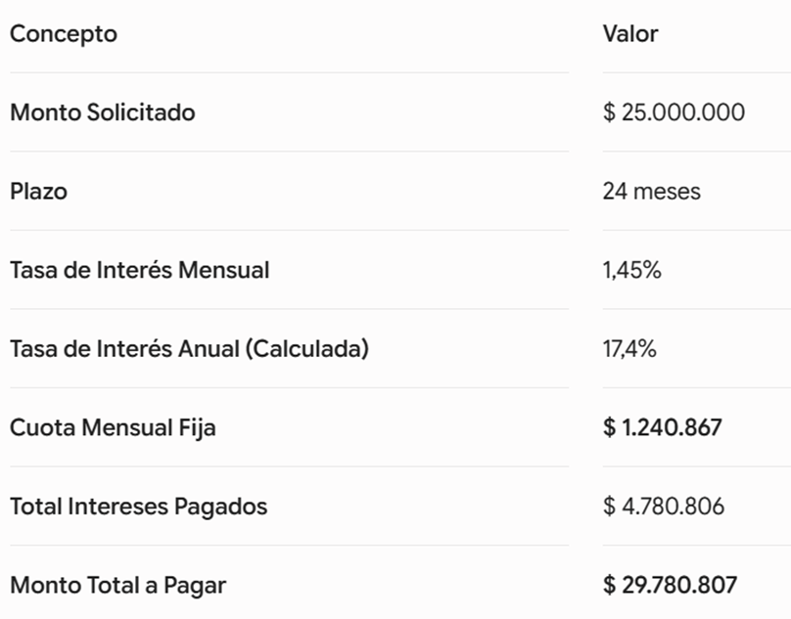
Dinámica de la Amortización
El sistema de amortización seleccionado es de cuota fija. Esto significa que:
- Intereses: Se calculan sobre el saldo insoluto (deuda pendiente). A medida que el capital disminuye, el costo por intereses desciende mes a mes.
- Capital: Al ser la cuota total fija y los intereses decrecientes, el monto destinado a reducir la deuda (pago a capital) aumenta progresivamente.
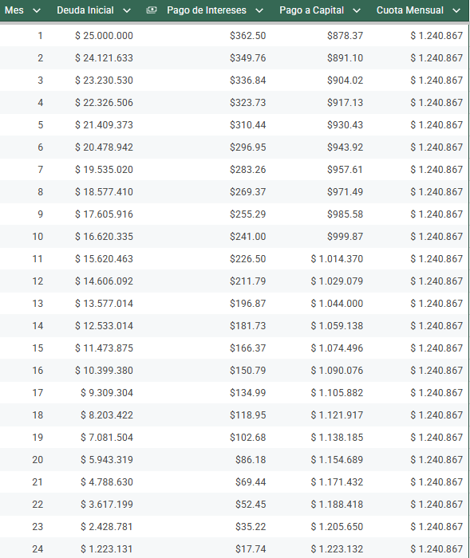

25.Estimación de Costos Fijos Mensuales
Para evaluar el flujo de caja, primero debemos cuantificar cuánto cuesta mantener el taller abierto mes a mes, independientemente de cuántos autos ingresen.
- Arriendo (Fijo mensual según tasación): $800.000
- Sueldos del personal (Mecánico + Ayudante + Retiro Dueño): $2.200.000 (Estimación base)
- Servicios básicos e Internet operativo: $150.000
- Marketing digital y captación de clientes: $100.000
- Seguros, software de taller y contador: $150.000
- Cuota Mensual Crédito Bancario: $1.240.867
- TOTAL, COSTOS FIJOS MENSUALES: $4.640.867
Proyección del Flujo de Caja a 1 Año
Para este modelo estratégico, dividiremos el año en tres etapas de maduración de ventas para ver cómo el flujo responde al objetivo mensual.
- Meses 1 al 3 (Etapa de Introducción): Meta de venta baja mientras se posiciona el taller. Pretensión: $3.000.000/mes (Genera pérdida operativa temporal de -$1.640.867 mensuales.).
- Meses 4 al 6 (Punto de Equilibrio): El taller cubre sus gastos. Pretensión: $4.000.000/mes.(El déficit operativo se reduce a -$640.867 mensuales, acercándose a la cobertura total.)
- Meses 7 al 12 (Etapa de Consolidación): El taller es rentable y absorbe la inversión inicial. Pretensión: $6.000.000/mes. (Genera un excedente operativo de +$1.359.133 mensuales.)

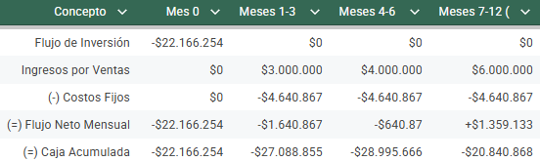
Observaciones clave tras la actualización:
- Déficit Operativo: En las etapas de Introducción (Meses 1-3) y Equilibrio (Meses 4-6), el taller no cubre la totalidad de los costos fijos, lo que incrementa el monto negativo de la caja acumulada.
- Punto de Recuperación: A partir del mes 7, cuando los ingresos suben a $6.000.000, el negocio comienza a generar un flujo positivo de +$1.359.133 mensuales, lo cual es esencial para empezar a revertir la deuda de la caja acumulada.
- Capital de Trabajo: Es imperativo contar con un fondo de maniobra adicional para soportar los meses de mayor déficit, ya que la caja acumulada alcanza un punto crítico negativo de casi -$29 millones antes de empezar a recuperarse.

26. Punto de Equilibrio
Para cubrir los costos fijos mensuales de $4.640.867, el taller debe facturar un mínimo de $4.959.000, lo que implica atender un total de 56 vehículos al mes.
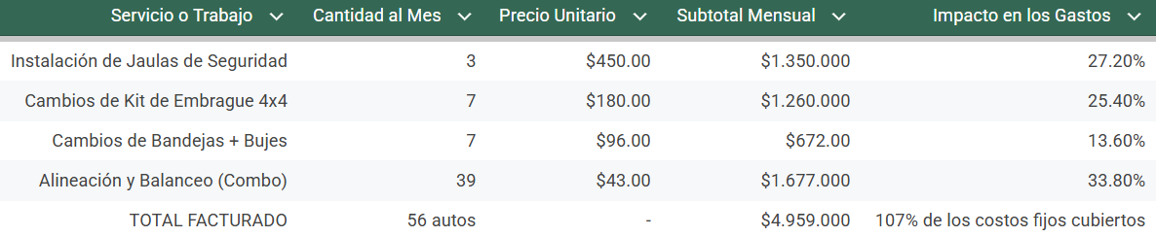

Planificación Operativa: ¿Cómo se ve una semana de trabajo?
Al dividir los 56 vehículos en 4 semanas (trabajando de lunes a sábado), tu meta semanal se ajusta para garantizar la rentabilidad:
Meta Semanal (Lo que debe salir del taller cada 6 días):
- 0,75 instalaciones de Jaulas de seguridad: Aproximadamente 3 jaulas al mes, lo que equivale a entregar 1 jaula cada 1,3 semanas.
- 1,75 Cambios de Kit de embrague: Cambiar cerca de 2 embragues por semana.
- 1.75 Juegos de bandejas: Cambiar 2 juego de suspensión a la semana.
- 9,75 Combos de Alineación y Balanceo: Atender de 9 a 10 autos por semana en la máquina. Meta Diaria (El ritmo del taller):
Si lo llevamos al día a día, la operación requiere un ritmo constante para asegurar el cumplimiento del punto de equilibrio:
- 2,3 vehículos por día: Necesitas que ingresen entre 2 y 3 vehículos diarios en total.
- El flujo del día normal: Mientras el elevador principal está ocupado con un trabajo complejo (embrague o jaula), la zona de alineación y balanceo debe recibir al menos 2 autos diarios (uno por la mañana y otro por la tarde) para mantener la facturación alineada con tus costos fijos.

27. Proyección de Rentabilidad y Retorno
Con esta estructura de 56 vehículos mensuales:
Al terminar el Mes 12: El taller habrá generado excedentes operativos constantes que permitirán cubrir los gastos fijos y empezar a amortizar la inversión inicial.
Retorno Total de la Inversión (ROI): Dado que el flujo operativo es ahora más robusto, la recuperación de los $22.166.254 se acelera. Con el flujo positivo generado a partir del mes 7, el proyecto mantiene su viabilidad a largo plazo.

28. Conclusión: Análisis de Viabilidad y Perspectiva Profesional
Pertinencia Técnica y Alineación con el Perfil de Egreso
El proyecto no se limita a realizar mantenimientos convencionales, sino que eleva el estándar profesional mediante la ingeniería aplicada y personalización técnica. Esto demuestra una aplicación avanzada de las competencias específicas de la carrera, particularmente en:
- Sistemas de Transmisión, Dirección, Suspensión y Frenos: La capacidad de realizar modificaciones estructurales (como el "lift kit") asegurando la estabilidad dinámica es un punto clave que demuestra madurez profesional.
- Rigor en el Diagnóstico: El uso exclusivo de manuales de fabricante certificados para evitar improvisaciones es una fortaleza crítica que otorga seguridad y confiabilidad al cliente.

Viabilidad Estratégica y de Mercado
El proyecto aprovecha una oportunidad de mercado real en la zona lacustre (Villarrica, Pucón y Caburgua):
- Necesidad del Cliente: Existe un segmento de clientes con poder adquisitivo medio-alto que valora la profesionalización y la seguridad por sobre el precio.
- Ventaja Competitiva: La propuesta de valor, que incluye Pólizas de Garantía escritas y un "Plan de Seguridad Off-Road" , permite diferenciar el taller de los competidores informales ("mecánicos artesanales"), posicionándolo como un centro de ingeniería de confianza.
Consideraciones Críticas para el Éxito Operativo
Si bien el proyecto es viable, para garantizar su éxito a largo plazo se debe prestar atención especial a los siguientes factores identificados en el análisis:
- Gestión de Proveedores: Dado que el poder de negociación de los proveedores es alto debido a la dependencia de repuestos importados/especializados , es vital mantener la planificación financiera dinámica y buscar múltiples alternativas de distribuidores mayoristas a nivel nacional.
- Entorno Legal y Ambiental: El estricto cumplimiento de las normativas de las plantas de revisión técnica y las regulaciones ambientales para evitar contaminación de ecosistemas frágiles es imperativo. La formalidad técnica debe ser el pilar para mitigar estas amenazas.
En resumen, El proyecto "Xtreme 4x4" es totalmente viable gracias a su combinación de rigor técnico (uso de manuales de fabricante y protocolos de seguridad) y una estrategia comercial diferenciada que capitaliza la alta demanda de servicios especializados en la zona lacustre. Con un modelo financiero sólido, el taller asegura su sostenibilidad y rentabilidad a partir del séptimo mes de operación, cumpliendo integralmente con los estándares de profesionalismo exigidos en nuestra carrera.

